（別紙様式）

兵庫県立神戸高等学校 神高ゼミ全体発表会
参加申込書

下記の通り、参加を申し込みます。

平成３１年 月 日

所属先について（学校名は略さずに正式名称をお書きください）
学校名
又は所属名
連絡先
参加者について
参加者  氏名・（職名） | ・（ ） | ・（ ）
 | ・（ ） | ・（ ）
- 上記で記入された連絡先は、発表会の参加申込確認や中止・変更連絡等に使用します。
本事業に関する連絡以外の目的で使用することはありません。
- 当日撮影した写真や動画などの一部を資料作成や活動報告等で利用することがあります。
- 申し込み先、申し込み締切等は、実施要項をご覧の上、順守してください。
- 本様式は、神戸高等学校Webページ http://www.hyogo-c.ed.jp/~kobe-hs/ にも掲載します。

送信先；E-mail : Seiji_Nakamura@pref.hyogo.lg.jp

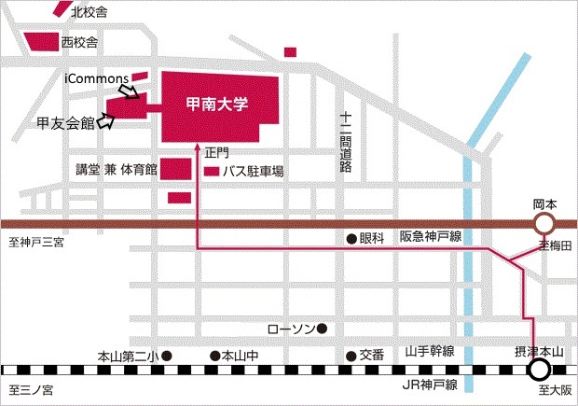
会場 案内図

